**Proyecto Entornos de Desarrollo**

**CLOTHECONTROL**



**Autor: Alvaro Mareca Rivero**

**1º DAWD**

**Índice**

1. Descripción del proyecto

# Contexto del proyecto

* + 1. Ámbito y entorno
    2. Análisis de la realidad
    3. Solución y justificación de la solución propuesta
    4. Destinatarios

# Objetivo

* 1. Objetivo en inglés

1. Acuerdo del proyecto
   1. Historias de usuario
      1. Historias de usuario no funcionales
   2. Tareas
   3. Metodología a seguir para la realización del proyecto
   4. Planificación temporal de tareas
   5. Análisis de riesgos
2. Análisis y diseño
   1. Modelado de datos. Análisis y diseño de la base de datos
      1. Diagrama E/R
   2. Análisis y diseño del sistema funcional
      1. Diagrama Casos de Uso
   3. Análisis y diseño de la interfaz de usuario. Mockups.
3. Cierre del proyecto
   1. Conclusiones
      1. Objetivos y resumen
   2. Diario de bitácora

**DESCRIPCIÓN DEL PROYECTO**

**Contexto del proyecto**

**Ámbito y entorno**

El proyecto va a consistir en la realización de una aplicación con el fin de distribuirla por el sector de la venta textil. Mi motivación para la ejecución de este programa es una mala experiencia personal en una tienda de ropa y me gustaría cubrir y mejorar la gestión dentro de cada tienda.

A la hora de comprar en una tienda, lo más importante es sentirte a gusto durante tu estancia en ella, por lo que la atención al cliente y una buena organización puede hacer la diferencia a la hora de atraer y mantener clientes.

**Análisis de la realidad.**

Esta aplicación parte desde cero de la necesidad de un sistema que cumpla con su cometido y sirva para cualquier tienda de ropa, y aunque existen varias aplicaciones ya en el sector, intentaremos desarrollar un programa más funcional y atractivo al público que haga que la gestión sea más amena.

Esta aplicación estará compitiendo con otras del mercado como:

Glop: Glop es un software terminal punto de venta (TPV) desarrollado para la gestión de los establecimientos del sector de la hostelería, comercios y moda. Está escrito en C++ y se lanzó al público como parte del paquete de software OR-Tools de Google en 2014. Algunas desventajas de este producto incluye su ausencia de ayuda de organización y limitaciones en cuanto a la cantidad de artículos que se pueden seguir.

Openbravo:Openbravo es un proveedor global de software en la nube fundado en 2001, especializado en soluciones para el sector minorista y de restaurantes, conocido anteriormente como fabricante de una solución ERP horizontal en software libre para distintos sectores. Su principal defecto es el alto precio que hay que pagar por suscripción mensual para disfrutar de este software, lo cual hace que los posibles clientes pierdan el interés.

**Solución y justificación de la solución propuesta**

Antes de empezar el proyecto, se ha llevado a cabo una investigación exhaustiva sobre todo tipo de tiendas y hemos encontrado dos claros errores que se repiten en todo el sector:

-No dar importancia a la opinión de los clientes sobre el servicio.

-Las dificultades que se les presentan a los clientes a la hora de la devolución de un producto.

Estos problemas pueden llegar a causar un rechazo por parte de los clientes y son dos puntos clave de los que se podría tomar ventaja. Por ejemplo, al tener en cuenta lo que piensan los clientes, dicha tienda puede hacer cambios que resulten favorables y ayuden a atraer clientes.

Por otra parte,sabiendo que las devoluciones siempre han sido un proceso muy tedioso, podemos implementar un sistema eficiente y sencillo para que cualquier cliente no tenga problemas a la hora de devolver un producto.

**Destinatarios**

Como ya he mencionado anteriormente, los receptores de esta aplicación serían las mismas tiendas de ropa.

Este producto está destinado a un público objetivo, sin embargo, puede servir de referencia a otros usuarios para aprender sobre una buena organización y lo que conlleva.

**Objetivo del proyecto**

El objetivo principal de este proyecto es la elaboración de una aplicación web destinada a todo tipo de tiendas de ropa.

Este programa ayudaría a las tiendas a organizarse y gestionar todo de una manera más sencilla y optimizada sin necesidad de un gran trabajo.

ClotheControl ofrece un sistema de gestión inteligente y un apartado específico en el que los clientes pueden opinar sobre su trato en la tienda, esto puede ayudar mucho a cualquier tienda a cambiar para mejor.

**Objetivo del proyecto en lengua extranjera.**

The main objective of this project is the development of a web application for all types of clothing stores.

This program would help stores to organize and manage everything in a simpler and more optimized way without the need for a lot of work.

ClotheControl offers an intelligent management system and a specific section in which customers can comment on their treatment in the store, this can greatly help any store to change and improve themselves.

**Base del proyecto**

**Jira:** https://alvaromareca.atlassian.net/jira/software/projects/CLOT/boards/4

**Bitbucket:** <https://bitbucket.org/alvaromareca/clothecontrol>

**ACUERDO DEL PROYECTO**

**Historias de usuario**

| **ID** | **Historia del Usuario** | **Criterios de aceptación** | **Prioridad** |
| --- | --- | --- | --- |
| HU1 | Como administrativo, quiero registrar y almacenar en una base de datos a todos los trabajadores de la empresa | Quiero poder dar de alta a un empleado en la empresa mediante un formulario.  Se deberá almacenar el nombre, apellidos, DNI y fecha de nacimiento de cada trabajador.  Al acabar el formulario, este debe almacenarse y dar de alta a dicha persona. | Alta |
| HU2 | Como administrativo, quiero controlar y registrar las finanzas de la empresa | Quiero almacenar en una base de datos todo lo relacionado con la economía de la empresa.  Se deberán registrar los sueldos de todos los trabajadores en función de su cargo dentro de la empresa.  Se deberá almacenar todo el dinero destinado a los distribuidores y al marketing de la propia empresa. | Alta |
| HU3 | Como distribuidor, quiero registrar y almacenar quien precisa de nuestro producto | Quiero almacenar todo el producto que tenemos en un lugar específico que sea fácilmente accesible para la empresa  A la hora de la venta, se deberá registrar el nombre de la compañía(tienda) a la que va dirigida la ropa y el nombre del gerente de la tienda junto con su número de teléfono | Alta |
| HU4 | Como distribuidor, quiero controlar el producto que se manda a las tiendas | Sería preciso conocer la cantidad exacta que se envía a cada tienda y el precio por el que se vende la mercancía.  Además, se debe conocer la forma en la que se llevará la ropa(camión, coche…) y la hora en la que se entregará. | Alta |
| HU5 | Como gerente, quiero controlar a los empleados de mi tienda | El gerente deberá estar al tanto de todas las personas que trabajan en su tienda  Se registrarán los nombres, apellidos, números de teléfono y direcciones de todos los empleados con posibles modificaciones  Además, se incluirá la jornada y el horario en el que cada trabajador está como dependiente en la tienda | Alta |
| HU6 | Como gerente, quiero tener un resumen semanal de todo lo acontecido en la tienda | Como registro semanal, se llevará a cabo un resumen con todo lo sucedido y las ventas de cada semana  Se deberá registrar el número de prendas vendidas junto a su precio y color, y las posibles devoluciones por parte de los clientes  Estas acciones las llevará a cabo el gerente y revisará toda la información | Baja |
| HU7 | Como dependiente, quiero controlar el stock de la tienda | Cada empleado deberá llevar a cabo un control del stock de la tienda  Si se agota cualquier tipo de prenda debido a que se ha vendido, esta persona deberá reponer el stock y anotarlo en el informe semanal  Además, cada uno se encargará de doblar la ropa y de colocarla en su lugar. Además, tendrán que recoger la ropa que los clientes no quieren | Alta |
| HU8 | Como dependiente, quiero registrar todas las compras hechas en la tienda | Quiero vender ropa a un cliente  Se precisará del código de la prenda que se pasará por la máquina que contiene los precios  A la hora de entregar el dinero, el empleado deberá devolver el cambio al cliente si este ha superado el precio prefijado. | Alta |
| HU9 | Como dependiente, quiero tramitar devoluciones dentro del plazo establecido de la compra | Para llevar a cabo una devolución, cada dependiente deberá comprobar el estado de la prenda y su modelo  Además se requerirán otros medios que ayudarán a realizar la devolución (ticket de compra…) | Media |
| HU10 | Como cliente, quiero comprar una prenda de ropa | Quiero realizar una compra de una prenda que me ha gustado, para ello, será necesario:  Comprobar el precio, el color de la prenda que más me llama la atención, mirar la talla y probarmela en el probador si es necesario y por último dirigirme hacia el dependiente para que tramité la compra. | Alta |
| HU11 | Como cliente, quiero hacer una reseña sobre mi estancia en la tienda. | Como cliente me gustaría dar feedback de mi experiencia en la tienda  Para ello se deberá entrar en la página web de la tienda y registrar tu compra (si has comprado), la fecha en la que estuviste en dicha tienda y tu valoración de la estancia  También se podrán escribir comentarios y recomendaciones que ayuden a la empresa a mejorar | Media |
| HU12 | Como cliente, quiero realizar una devolución de una prenda | Si se quiere realizar una devolución, el cliente deberá suministrar el ticket de la compra con el precio de la prenda y la fecha en la que se realizó dicha acción.  Al tramitarse la devolución, el cliente podrá elegir otra prenda parecida de precio o simplemente recibir el dinero de la prenda devuelta | Media |

**Historias de usuario no funcionales**

| HUNF1 | Como desarrollador, quiero que la aplicación tenga diseño responsive | La aplicación deberá ajustarse a la forma y el tamaño del dispositivo en el que se esté usando | Media |
| --- | --- | --- | --- |
| HUNF2 | Como desarrollador, quiero que la aplicación sea compatible con cualquier sistema operativo y navegador | La aplicación será compatible con los navegadores más famosos: Google Chrome, Microsoft Edge y Mozilla Firefox.  Además, será compatible entre sistemas operativos(IOS,Android,Windows…) | Alta |
| HUNF3 | La aplicación debe ser segura | Esta aplicación debe ser segura ante cualquier tipo de ataque o intento de manipulación maliciosa de la información | Alta |

Jira:

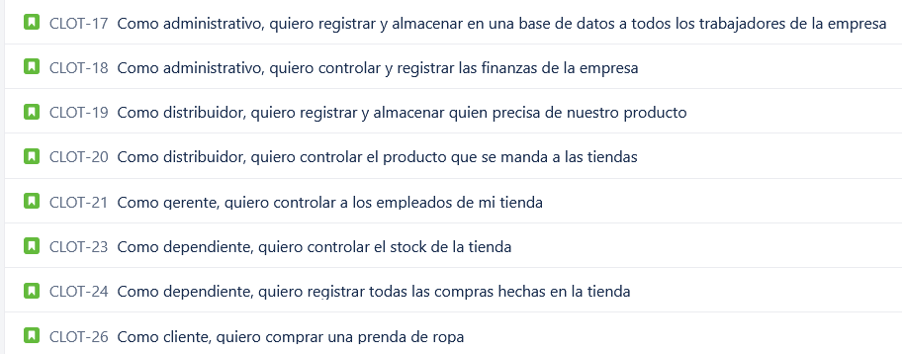

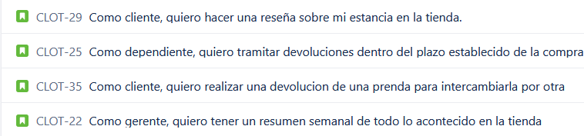

**Tareas**

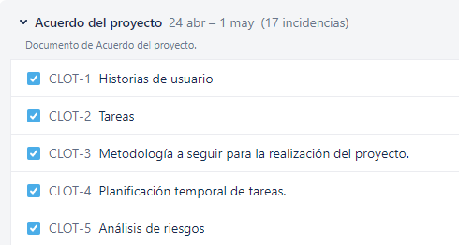

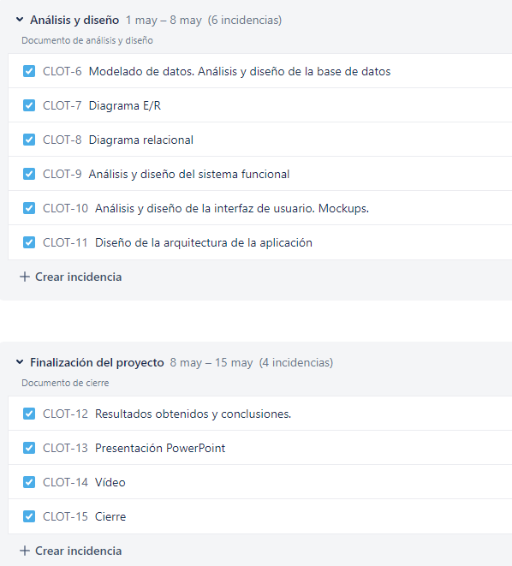

**Metodología**

Este proyecto está basado en un modelo de ciclo de vida incremental en el que se aplica una metodología ágil, es decir, que es un proyecto en el que el desarrollador se implica de forma total con el cliente pudiendo preguntar y asegurarse de los requisitos finales del producto antes de empezar otra fase de desarrollo. A la hora de la implementación es muy importante implicarse en la medida de lo posible para evitar sucesos indeseados y no retrasar el trabajo.

Este proyecto se dividirá en sprints y cada uno llevará una mejora en la funcionalidad de la aplicación. Con todo esto conseguimos un ahorro de tiempo y esfuerzo muy importante sin ver afectada la calidad del proyecto. Este dibujo explica el modelo de trabajo usado:



Una de las ventajas más importantes es lo fácil que es adaptarse a los cambios en los requisitos por parte del cliente. Además, al realizar la entrega en varios plazos, es más sencillo encontrar fallos importantes y solucionarlos antes de entregar la versión final del producto

**Planificación temporal de tareas (Diagrama de gantt)**

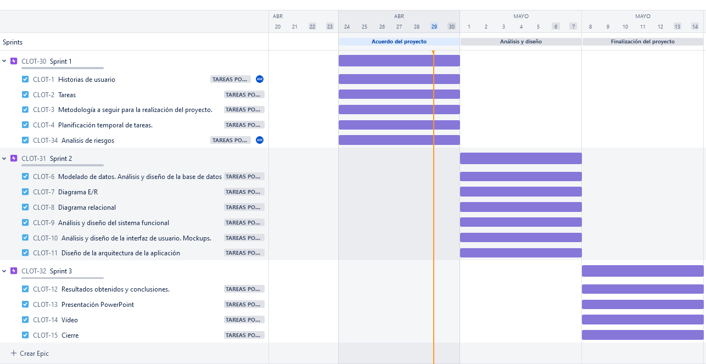

**Análisis de riesgos**

| **Riesgo** | **Gravedad** | **Probabilidad de que suceda** | **Prevención** |
| --- | --- | --- | --- |
| Problemas de rendimiento | Baja | Media | Utilizar un servidor escalable  Optimizar el código para un funcionamiento más eficiente |
| Errores de código | Baja | Alta | Testeo de la aplicación de forma rutinaria  Hacer guardados graduales de toda la información |
| Desconocimiento de la tecnología | Media | Baja | Aprendizaje sobre el tema |
| Falta de tiempo | Alta | Baja | Una buena organización  Llevar a cabo una rutina diaria de trabajo |
| Demasiados cambios en el proyecto | Media | Media | Una buena planificación del proyecto tomándose su debido tiempo  Aplicar la técnica brainstorming para tener claro cómo hacer el proyecto |
| Ciberataque | Alta | Baja | Tomar todas las medidas de prevención necesarias para evitar la malversación de toda la información |

**ANÁLISIS Y DISEÑO**

**Modelado de datos. Análisis y diseño de la base de datos**

**Diagrama E/R**

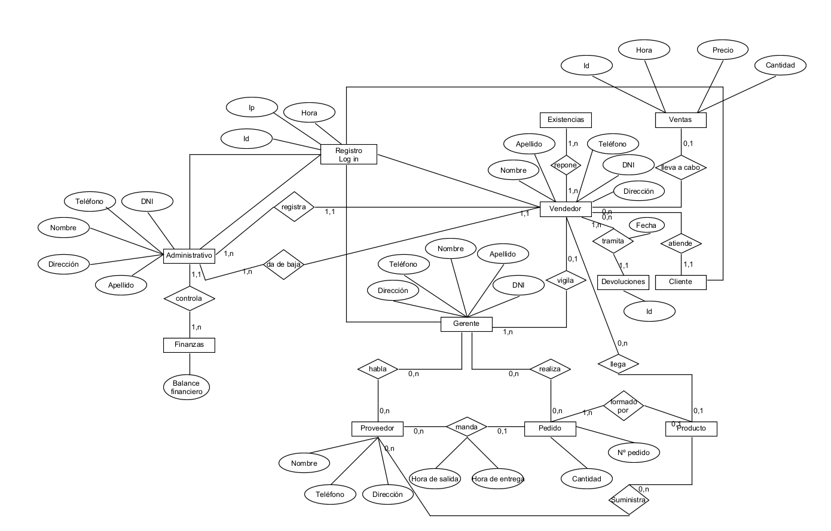

**Análisis y diseño del sistema funcional**

**Diagrama Casos de Uso**

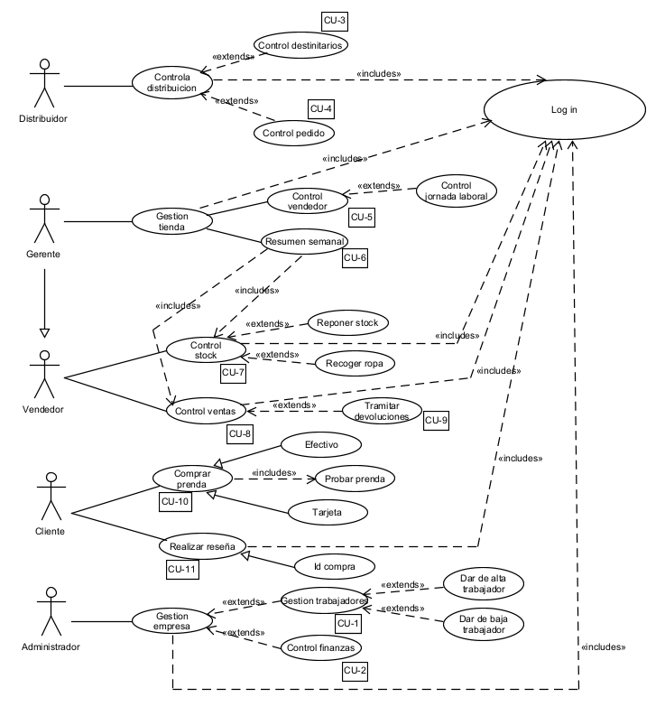

| Historias de Usuario | Casos de Uso |
| --- | --- |
| HU-1 | CU-1 |
| HU-2 | CU-2 |
| HU-3 | CU-3 |
| HU-4 | CU-4 |
| HU-5 | CU-5 |
| HU-6 | CU-6 |
| HU-7 | CU-7 |
| HU-8 | CU-8 |
| HU-9/HU-12 | CU-9 |
| HU-10 | CU-10 |
| HU-11 | CU-11 |

**Análisis y diseño de la interfaz de usuario. Mockups.**

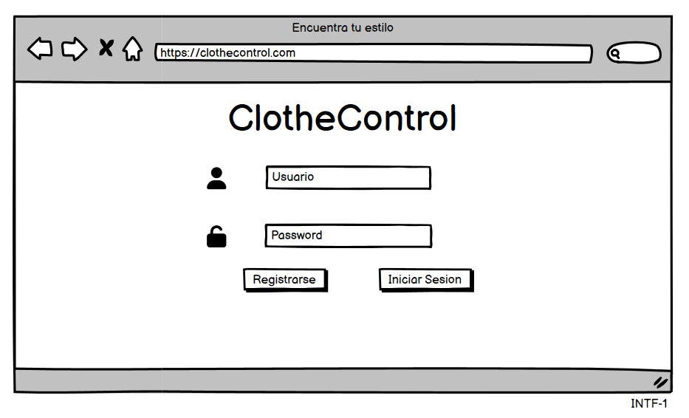

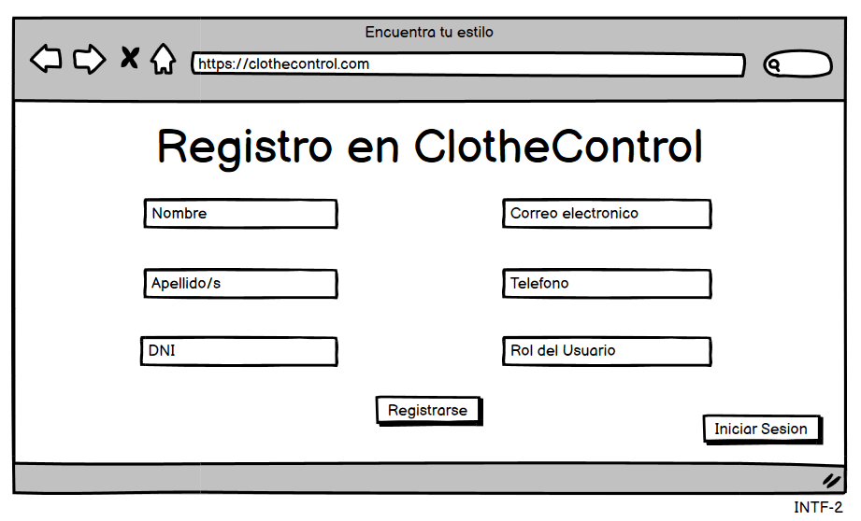

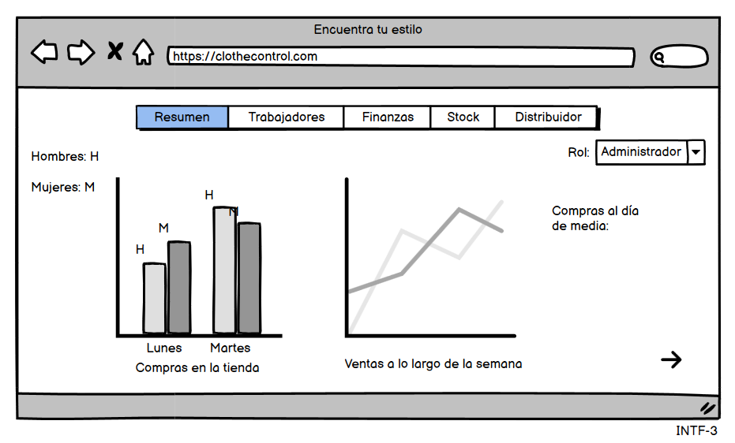

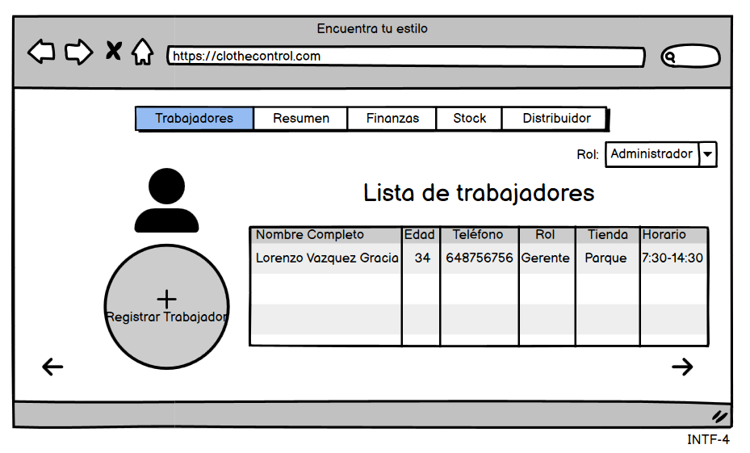

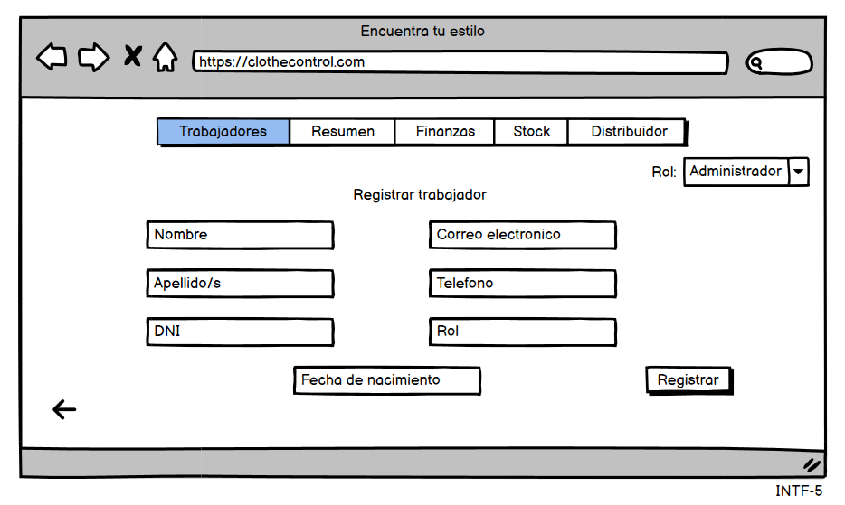

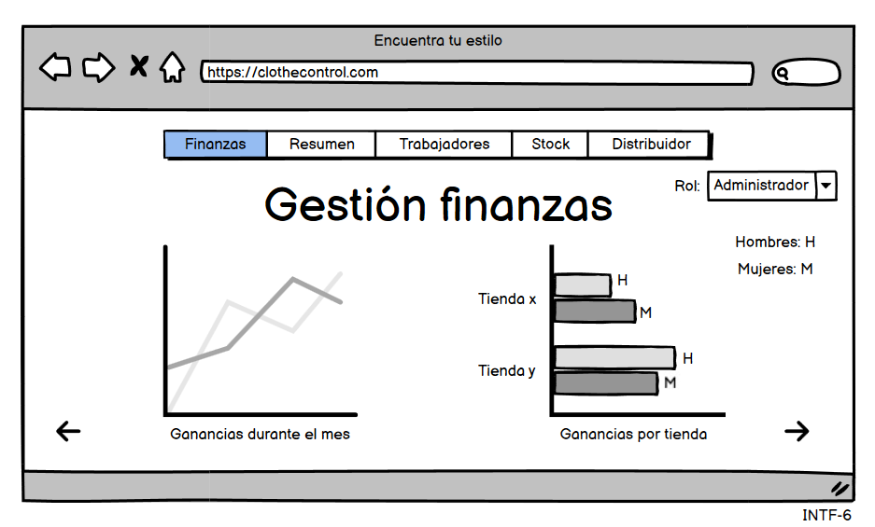

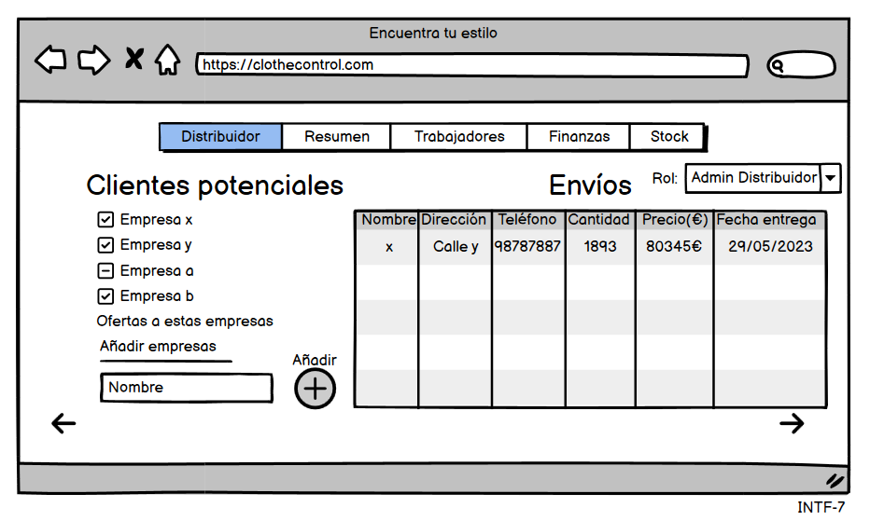

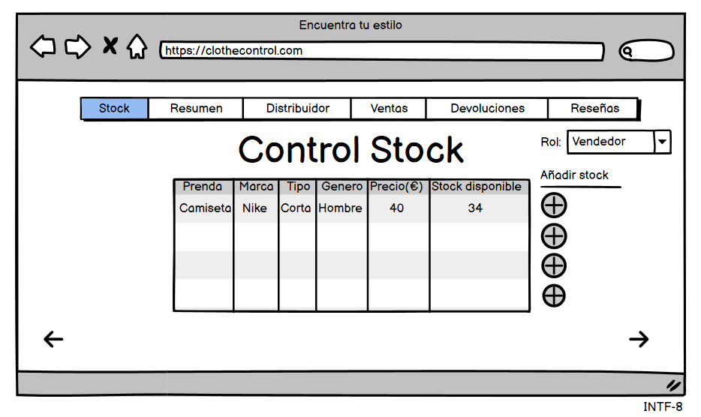

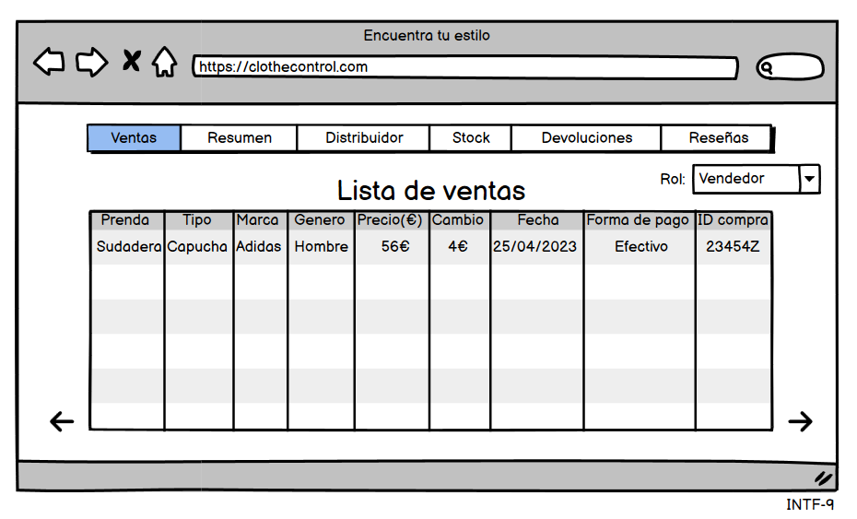

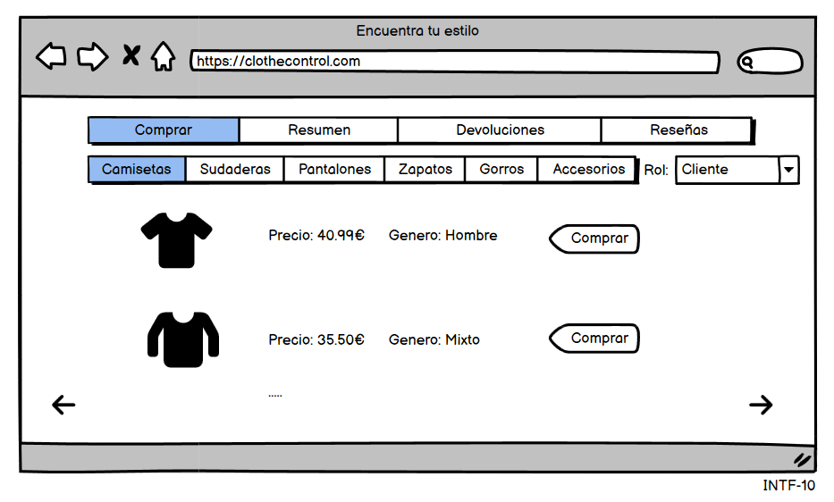

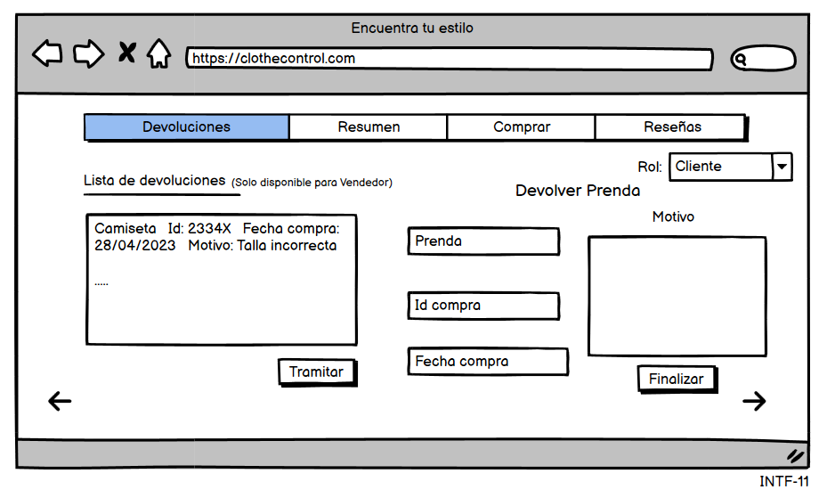

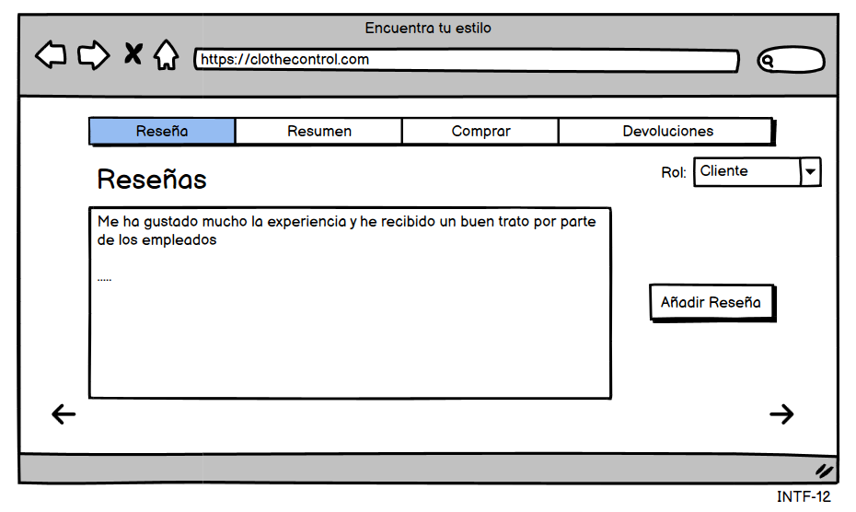

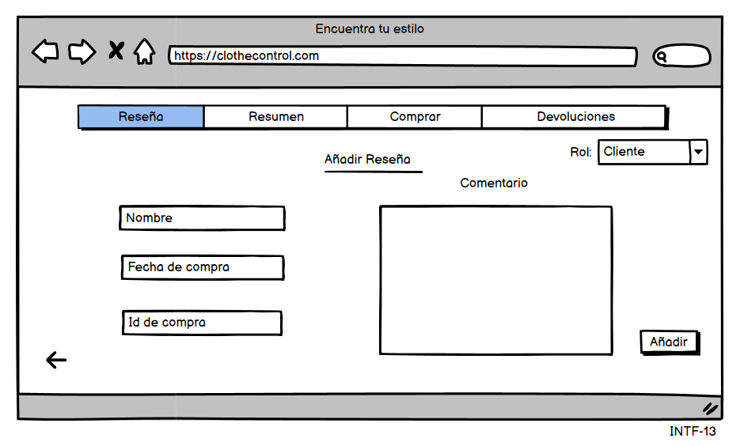

| **Historias de Usuario** | **Interfaz de Usuario** |
| --- | --- |
| **HU-1** | **INTF-4/INTF-5** |
| **HU-2** | **INTF-6** |
| **HU-3** | **INTF-7** |
| **HU-4** | **INTF-7** |
| **HU-5** | **INTF-4** |
| **HU-6** | **INTF-3** |
| **HU-7** | **INTF-8** |
| **HU-8** | **INTF-9** |
| **HU-9** | **INTF-11** |
| **HU-10** | **INTF-10** |
| **HU-11** | **INTF-12/13** |
| **HU-12** | **INTF-11** |

**CIERRE DEL PROYECTO**

**Conclusiones**

**Objetivos y resumen**

A la hora de hacer un breve resumen sobre el proyecto me he dado cuenta de todas las adversidades que he superado y el interés que tenía en hacer el proyecto. Todo esto hace que me sienta satisfecho con el proyecto y todo el esfuerzo que he depositado en él.

La verdad es que en este corto periodo de tiempo que ha durado la realización del proyecto, hemos aprendido y adquirido una serie de conocimientos que nos servirán de ahora en adelante para la ejecución de otros futuros proyectos así como el PFC, que tendremos que llevar a cabo el próximo año.

Además, con este proyecto ya tenemos las bases establecidas para seguirlo desarrollando más adelante, lo que no quita la posibilidad de mejorarlo para hacer la aplicación cada vez más completa.

En un futuro me gustaría llevar a cabo otros proyectos, y cada vez mejor, con el objetivo de convertirme en un buen programador y vivir de ello.

Este será el proyecto del que siempre me acuerde por ser el primero y por ponerme en aprietos por primera vez en este sector.

**Diario de bitácora**

Para la realización de los commits y el seguimiento de todo el proyecto se ha utilizado varias herramientas como Jira, la cual nos ayuda a llevar el proyecto al día y crea una estructura ordenada que nos favorece a la hora de hacer las tareas.

También está bitbucket, con la cual podemos crear versiones de la aplicación(comitts) y subir todos nuestros archivos a la nube.

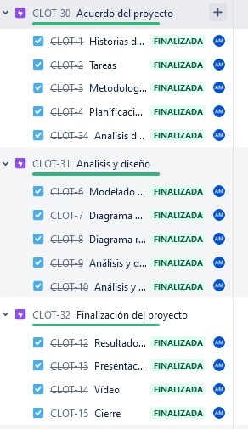

Con esta imagen, podemos ver que todos los sprints están completados y todas las tareas han sido finalizadas en el tiempo previsto.

Se trata de un diagrama de flujo acumulado el cual nos muestra el flujo y el tiempo que han estado activas las incidencias y cuando se finalizaban:

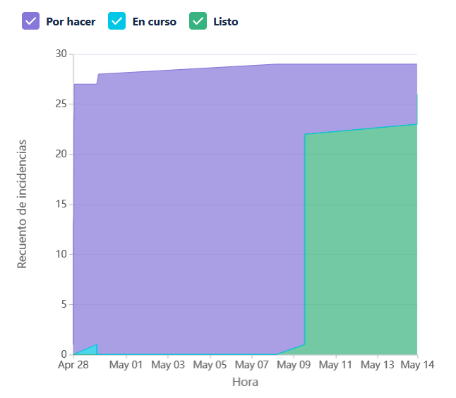

Se trata de una gráfica de trabajo pendiente que lleva a cabo el recuento de incidencias por unidad de tiempo hasta la finalización del sprint:

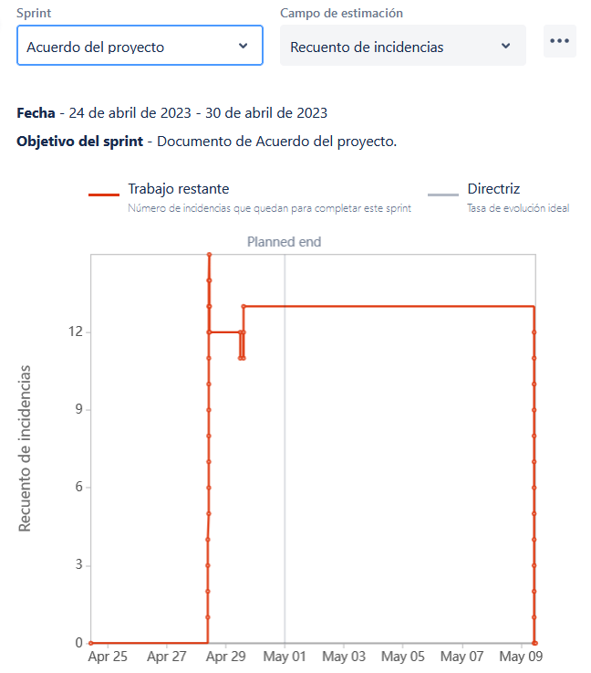

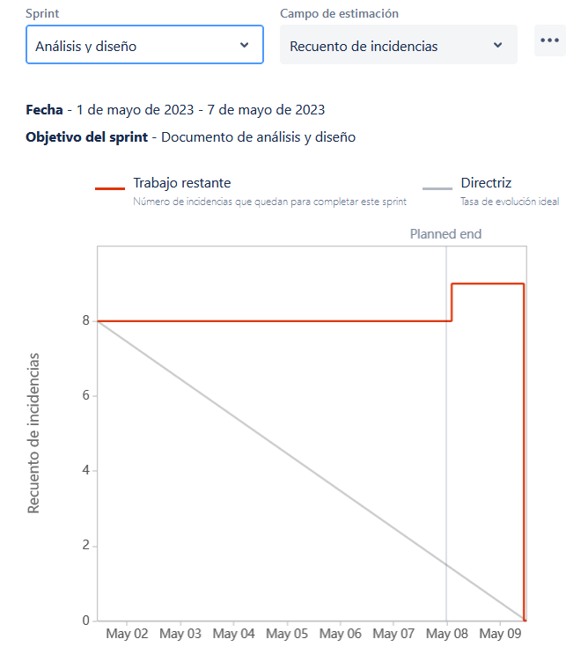

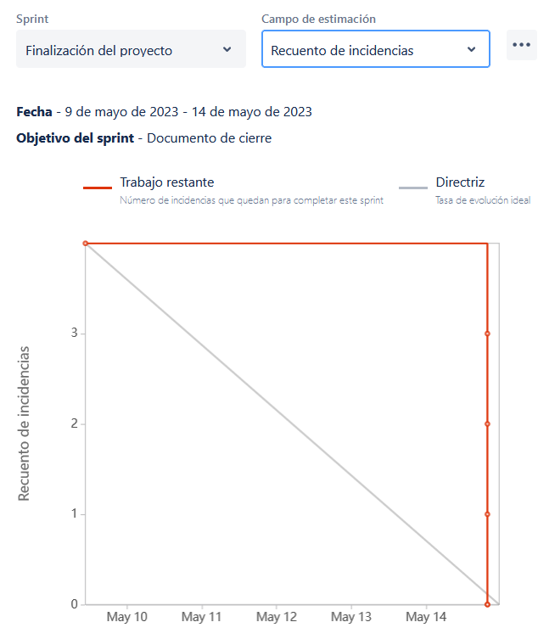

Por ultimo, aqui se muestran los commits hechos con su contenido y fecha: